**Test 36 Volumen und Oberfläche Zylinder Lösungen**

1. **Berechne das Volumen**d = 3 m   
   h = 4 mr = 1,5 m   
     
   V = G ∙ h  
   G = π ∙ r²= π ∙ (1,5m)² = 7,069 m²  
   V = 7,069 m² ∙ 4m = **28,274 m³**

3m

4 m

1. **Berechne den Radius**  
     
   V = 37,7 cm³  
   h = 3 cm  
     
   V = π ∙ r² ∙ h  
   r² = $\frac{V}{π∙h}$  
     
   r² = $\frac{37,7cm³}{π∙3cm}$ = 4 cm² |√  
   **r = 2 cm**

3 cm

r ?

1. **Berechne die Oberfläche**  
     
   d = 6 m  
   h = 5 m  
     
   O = 2∙A1 + A2  
     
   2∙A1 = 2 ∙ π ∙ r² = 56,55 m²  
   A1 = U ∙ h = π ∙ d ∙ h = 94,25 m²  
    **O = 150,80 m²**

A2

A1

1. 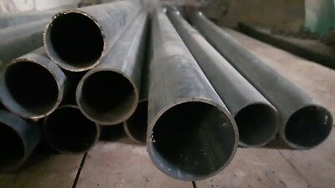**Ein 4 m langes Stahlrohr** hat einen äußeren Durchmesser von 32 mm und eine Wandstärke von 3 mm.   
   **Berechne das Material- Volumen** des RohrsV = G ∙h  
   G = π∙(ra2 – ri2) = π∙(16² - 13²)  
   G = π∙(256 - 169) = 273,32 mm²  
    = 2,7332 cm²  
   V = 2,7332cm² ∙ 400cm = 1093,27cm³  
    = 1,09327 dm³
2. Stahl hat eine **Dichte** von 7,86kg/dm³. **Wie viel kg wiegt das** **Stahlrohr** von Aufgabe 4**?**Masse = Dichte x Volumen = $\frac{7,86kg∙1,09327dm³}{dm³}$ 
    **= 8,593 kg wiegt das Stahlrohr.**